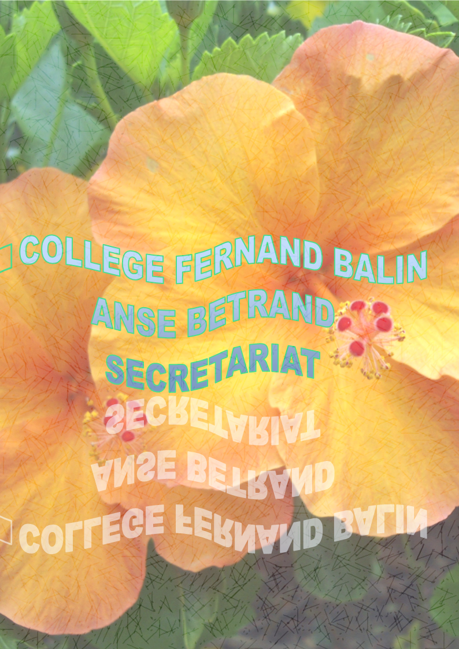
PERSONNEL ADMINISTRATIF ET D’ENCADREMENT
PERSONNEL ATTEE
CHEF D’ETABLISSEMENT – M. LEBORGNE Frébert

VIE SCOLAIRE

CPE - Mme TROUPE Evelyne

ASSISTANTS D’ÉDUCATION
Mme ARTHUR Elodie
Mme CHIPAN Melissa
Mme NERAULIUS Maureen
Mme OFRANC Jhonna
M. PARNY Kevin
Mme TRESOR Yvelise

ASSISTANT INFORMATIQUE

- M. SILI Christophe

ATTTEE
- M. DANINTHE Odilon
- Mme DAUCLE Carole
- Mme RAQUI Virgine
- M COIPEL Jacques
- M TOLA Michel

ADJOINTE AU CHEF D’ETABLISSEMENT
INTENDANCE
- Mme CAZALON Marie-Noël

SECRETARIAT D’INTENDANCE
Mme CARLOSSE-VRIENS Manuella

SECRETARIAT
- Mme NAJEAU Françoise

ORIENTATION

SANTÉ - SOCIAL
- Mme SAINTON Sandra (infirmière)
- Mme BIJOU VICTORIN Catherine (Assistante scocial)

C.D.I
- M .SYLVESTRE Joël

